Le clan des Oliviers

PRESENTATION du FAC-SIMILE du CAHIER de LIAISON

Des souvenirs laissés par ma tante, Lucie Duval, décédée en décembre 2005, ce cahier du clan des Oliviers est un des plus précieux. A travers lui, j’ai découvert son engagement fort pour le scoutisme laïque en plein développement des années 1930, un engagement au-delà de ce que je savais d’elle, d’une activité déjà intense. Elle était née en avril 1912, quasiment comme le scoutisme français, à deux pas de la Maison pour tous. Eclaireuse et éclaireuse ainée à Paris-Panthéon, c’est près de Vieux Castor qu’elle fait ses classes, mais plus précisément de Chef Walther et de Chef Loutre. Sa sœur, ma mère, est petite aile et son frère louveteau chez Mère Louve, Marguerite Levasseur, créatrice du mouvement en France. Revenue dans le berceau familial, dans l’Orne, elle sera institutrice. Mais dans le cadre de l’école laïque, à Flers en Basse-Normandie qui privilégie l’enseignement confessionnel, elle créera une meute de louveteaux avec le même nom, le gui, et les mêmes couleurs de foulard que celle de la rue Mouffetard. Parmi ses louveteaux, son petit frère, et sans qu’il sache ce qu’il adviendra, mon père.
A côté des sections d’éclaireuses qui se montent dans les villes dans le cadre de la Fédération française des éclaireuses créée en 1921, des éclaireuses dispersées peuvent avoir une activité, essentiellement épistolaire, animées par un chef, sur les mêmes valeurs du scoutisme. On retrouve dans ces lettres des termes particuliers, du respect de la Loi éclaireuse, de la sestralité, de la BV (bonne volonté) et, bien sûr, le salut de la patte gauche. Au niveau national, un responsable coordonne ce réseau, Chef Siegrist, de Paris, qui fera appel à ma tante début 1934 pour succéder à la première animatrice de ce clan d’éclaireuses dispersées, Trèfle à 4, dont l’éloignement ne facilite pas l’action. Ces clans dispersés portent des noms d’arbres, le coordonnateur national étant le « grand chef de la forêt ». Sur la période concernée, chef Luttmann, de Strasbourg, « Bûcheron éloquent », passe la main, mais continue à s’intéresser au clan des Oliviers, comme en témoigne une page de lui dans ce carnet.
Trèfle à 4 correspond sans doute à un des modèles de jeunes filles qui acceptent de prendre des responsabilités d’animation. Née en 1912 également, son père est officier et elle revendique sa foi catholique. Ma tante relève de l’autre modèle, celui de l’enseignante laïque dévouée à la jeunesse.
Trèfle à 4, Mireille Bordes, était éclaireuse à Toulon, mais elle doit suivre son père en Syrie, alors sous mandat français. Elle lance, début 1932, ce cahier de liaison d’un clan qui n’a pas encore de nom, cahier qui cesse de circuler en septembre 1932, du fait de l’éloignement de la cheftaine. Les éclaireuses sont des bébés de la Grande guerre, parfois orphelines de père. Un noyau de base vient de l’éphémère section FFE des Farigoules, qu’un professeur de français a montée à l’Ecole Primaire Supérieure de Brignoles, dans le Var, mais que la nouvelle directrice interdit. La section correspond à ce qui s’appellera ensuite la troupe et le clan représente la future patrouille. Les éclaireuses dispersées se retrouvent dans une sorte de patrouille autonome, mais peuvent se regrouper dans des camps d’été organisés pour les différents clans dispersés, ou peuvent profiter de camps organisés par des sections proches.
Les éclaireuses choisiront le nom d’Oliviers, puis ensuite la devise : Lumière et Paix, ainsi que le vert comme couleur symbolique.
Chacune se présente et dévoile son caractère et sa vie. C’est une chance de retrouver leur trace à travers ce document d’archive, qui revoit le jour peu avant le Centenaire des Eclaireurs et Eclaireuses de France.
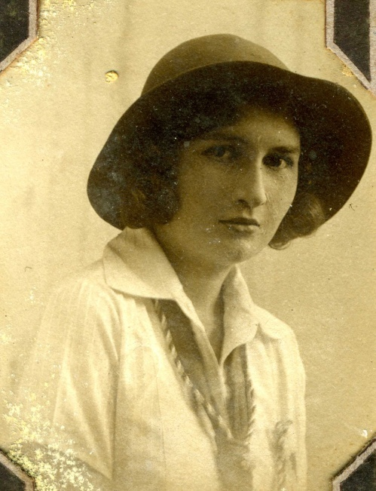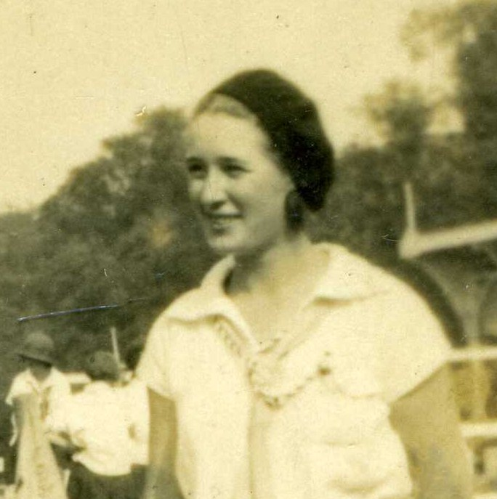
Trèfle à 4 Biche BH
Les deux cheftaines successives des Oliviers n’ont que trois à cinq ans de plus que leurs éclaireuses mais le sens des responsabilités vis-à-vis de leurs attentes et du mouvement scout, porteur d’idéaux de vie sociale et de communion avec la nature. Elles font circuler ce cahier de liaison à côté des contacts établis plus personnellement avec chaque éclaireuse, ainsi qu’un cahier technique comprenant les épreuves à valider pour les différents niveaux : petite bleue, aspirante, 2e classe … A chaque tour du cahier, elles recadrent les activités communes. La lecture du Pigeon voyageur et de l’Alouette, les journaux des éclaireuses, est recommandée, comme il convient de se reporter au manuel de l’éclaireuse. Des pensées du livre de Lézard sont rappelées, sur la probité, la sincérité … Le manuel de chant n’est pas inutile et la tenue d’un journal personnel fortement suggérée. Dans le cadre d’une vente-exposition, Biche fera confectionner une famille de poupées avec chefs, louveteau et éclaireur, petite aile et éclaireuse. Pour alimenter la caisse du clan, des timbres sont aussi vendus et des projets de travaux de tricot et de raphia sont envisagés.
Un temps très court, Lucienne Collet s’adjoindra au clan pour aider Biche début 1934. Eclaireuse ainée à Lille dans une section qui peine à prendre son essor, elle est alors devenue institutrice à Armentières. Cette année là, elle fête, à Marquette, avec des éclaireuses belges et polonaises, le 76ème anniversaire de Baden Powell. Dès le mois de mars, elle annonce son renoncement pour essayer de monter un nouveau clan.
Le noyau de Brignoles constitue la force principale du clan, la première année.
Marguerite Perrone, sans totem, est enjouée, généreuse en amitié et méridionale typique, amoureuse de ses collines de garrigue et de l’olivier local. Mais rapidement après un échec au brevet élémentaire, elle devra vis-à-vis des sacrifices faits par sa famille, se consacrer uniquement à son année de redoublement en s’éloignant des éclaireuses. Elle redevient VP, visage pâle, comme on désigne les autres.
Ginette Sénéquier, Griffon, a perdu très tôt son père, lieutenant d’infanterie coloniale. Egalement à l’Ecole primaire supérieure, elle rêve d’aller camper en éclaireuse. Mais elle a aussi échoué au brevet élémentaire, et il va falloir se rattraper. Elle profite de vacances à Saint-Tropez avant de regagner son village de La Crau, pensant à l’année suivante sans doute à Toulon plutôt qu’à Brignoles. En fait elle quitte le clan comme Marguerite et Trèfle à 4, maintenant trop loin de toutes.
Andrée Restègue, Palmier, la « petite » est née en 1917 et provençale au-delà de tout. Elle a une particularité peut-être en vogue à cette époque, elle est espérantiste. Elle vit à la gare dont son père est chef et s’épanouit dans des activités familiales de couture et de jardin.
Marie Quilichini, la dernière des Brignolaises regrette comme les autres le temps des Farigoules. Vacances à Tourves, son petit village, où elle admire les ruines du château de Valbelle qui domine la vallée. Seule rescapée brignolaise, elle entretient des relations avec le clan des peupliers de Brignoles, et retrouve avec plaisir le cahier des Oliviers muet pendant l’année 1933. Elle suggère d’être appelée Grillon, caractérisant sa personnalité solitaire et chantante. Positionnée dans le tour épistolaire avant Anne-Marie, elle accueille sa nouvelle sœur éclaireuse. C’est sans doute son carnet personnel qui est le plus fourni, avec descriptions et articles recopiés. Son objectif est de lancer un clan de la probité avec quelques éclaireuses brignolaises et de l’ouvrir à des VP. Pas étonnant qu’elle prépare le concours de l’école normale. Mais malade, elle échoue également au brevet élémentaire. L’année suivante se projette à Aix, où elle trouvera sans doute une section d’éclaireuses actives.
Jeannine Fiandésio, Bouleau capricieux, est de Tain, dans la Drôme, mais aime passer ses vacances en montagne, à Valloire, alors petit village. Elle prépare le bac Latin Grec, souhaitant faire des études longues. Par une amie de classe, Fourmilier sautillant, et un nouveau professeur de français, elle avait découvert avec joie les éclaireuses. Son récit de vacances est un hymne à la montagne, décoré d’edelweiss et d’une photo de savoyarde en costume traditionnel.
Madeleine Levallet est de Bar-le-Duc, dans la Meuse. Elle « a perdu son cher papa à cette maudite guerre » et apprend la couture, en pension. Elle n’a jamais vu d’oliviers et aurait volontiers appelé le clan du nom du chêne « fort dans la tempête ». Mais elle s’incline devant les arguments de ses « sœurs » éclaireuses méridionales. Un regret, sa maman ne veut pas la laisser partir au camp.
Chef Luttmann, bûcheron éloquent, montre à chacune qu’elle a lu avec intérêt sa présentation et distribue quelques règles morales : « A cœur vaillant, rien d’impossible », puis donne les indications relatives au camp d’été 1932 des éclaireuses dispersées, dans les Vosges.
Enfin René Uhry, dernière inscrite, a pu être jointe dans le Bas Rhin, à Ingwiller. Elle raconte les raisons de son totem, Fouine débrouillarde, car elle a bravé les interdictions liées à une épidémie dans son canton pour rejoindre le camp de chef Herring (qui deviendra commissaire national) et des éclaireuses de Barr. Totemisée « par le feu », elle fait ses classes dans les camps de Levraz en 1930, de Barneville, en Normandie, en 1931 et dans les Vosges, à Lubine en 1932. Le papa est boucher. Elle envisage une école de couture à Strasbourg. Bien que n’ayant jamais vu d’oliviers, elle l’adopte comme symbole de la paix. Elle se réjouit bien sûr du redémarrage du clan. Un regret, que le prix du recommandé pour acheminer le cahier ne profite pas au clan ! Trop occupée par ailleurs, Fouine laisse le clan « temporairement », en juillet 1934.
Lucie Duval, Biche bonne humeur, reprend donc le clan d’Oliviers abandonnés, en février 1934. Elle se présente à ses éclaireuses comme ayant toujours eu du bonheur avec son clan des Algues puis les éclaireuses ainées. Quitter Paris pour l’école normale d’Alençon est une épreuve jusqu’au jour où l’inspecteur a entendu parler d’une éclaireuse, elle. C’est la conquête de camarades d’école pour créer des meutes de louveteaux dans l’Orne. Mais la nostalgie des FFE est toujours là et l’appel de chef Siegrist est arrivé. Palmier déserte à son tour et le clan recherche ses éclaireuses, et peut-être de nouvelles arrivées. Elle évoque à l’occasion sa vie quotidienne, sa classe à tenir même avec angine et otite, jusqu’aux vacances de Pâques et le camp à assurer pour les louveteaux et éclaireurs de Flers, dans une ferme de la vallée de la Rouvre encore dans son manteau d’hiver. Elle évoque son camp d’éclaireuse de 1926 à Lamoura, dans le Jura, car c’est là que les éclaireuses dispersées doivent se retrouver l’été 1934, mais sans elle car elle doit tenir sa classe jusqu’au 31 juillet.
Renée Dader, Mouflon, est une nouvelle recrue. Gênée dans l’expression écrite faute d’avoir été assez longtemps à l’école, elle évoque sa sœur ainée, Chauve-souris, ancienne chef du clan des abeilles à Narbonne, ayant auparavant approché les éclaireuses au préventorium d’Arbonne (Biarritz). Elle s’occupe de la maison, son père étant cultivateur journalier, sa mère serveuse à la poissonnerie du marché. Ses premiers contacts d’éclaireuses ont été avec chef Chopinette de Narbonne devenue commissaire régionale. Elle est pleine de bonne volonté pour fabriquer des objets à vendre au profit du clan, mais sait qu’elle n’a pas les moyens de partir en camp.
Renée Abalain, également nouvelle, sera d’abord présentée par sa mère qui fait passer le cahier alors que sa fille vient de subir une opération de l’appendicite. « Goret rose » est aussi de Narbonne. Et c’est une spécialiste de l’Olivier qu’elle décrit pour ses sœurs du nord et de l’est. : « l’ouliou brûlo tout biou ». Touchée quand ses « sœurs » éclaireuses lui souhaitent un bon anniversaire, elle craint de ne pouvoir fournir des objets pour la vente par manque de moyens de son père cultivateur, à la tête d’une famille de huit enfants. Elle aussi avait eu une expérience éclaireuse préalable à l’occasion d’un camp en Lozère où la cheftaine des éclaireuses d’Haguenau, chef Chiapas, l’avait totemisée.
Anne-Marie Maréchal, de Rennes, est la dernière affectée, mais Biche a demandé à chef Siegrist d’adresser au clan une septième éclaireuse (effectif 1934). Elle vient en fait de Montpellier, où elle a rencontré le mouvement éclaireuses de chef Michou. C’est donc une familière de l’olivier et elle se passionne pour l’ouverture aux VP, par la mise en place de « groupements de la probité ». Le totem de Fourmi lui a été suggéré. Elle ira au camp de 1934, mais dans le Finistère où se retrouvent plusieurs sections de toute la France.
Le cahier se termine, un autre devrait prendre la suite. On ne connaîtra pas le dessin du fanion en projet. Ce cahier, gardé par Biche, est à la disposition de celles qui veulent le relire. Mais qu’est il advenu du clan des Oliviers ? (suite p. 177). La cheftaine se mariera l’année suivante et sans doute ne pourra tout assumer. La génération suivante (neveu et nièce de Biche) retrouvera le chemin de ce scoutisme, à la meute du Gui puis à la troupe Vieux Castor, de la Maison pour tous. C’est pourquoi j’étais heureux de pouvoir faire revivre ce trait d’union, avec une pensée pour ma tante.
Michel BOUVIER

